Vitória da Conquista, 08 de agosto de 2022

OF. Nº 313**/**2022 SECGERAL/CMVC

A Sua Senhoria a Senhora

**Ramona Cerqueira**

**Secretária de Saúde**

Senhora,

Encaminhamos a Sua Senhoria as seguintes **indicações**, aprovadas nos termos regimentais vigente em sessão ordinária realizada pela câmara Municipal. Ante o exposto, solicito o atendimento das referidas proposições e a devida resposta aos Ilustres Vereadores.

→ De autoria do vereador Adinilson Nascimento Pereira (MDB): 1285/2022

→ De autoria do vereador Augusto Cândido Correia Santos (PSDB): 1214/2022

→ De autoria do vereador Josenildo Freitas Nascimento (PSC): 1241/2022

→ De autoria do vereador Orlando de Oliveira Santos Filho (PRTB): 1233/2022

**→** De autoria do vereador Williams Muniz dos Santos (AVANTE): 1226/2022

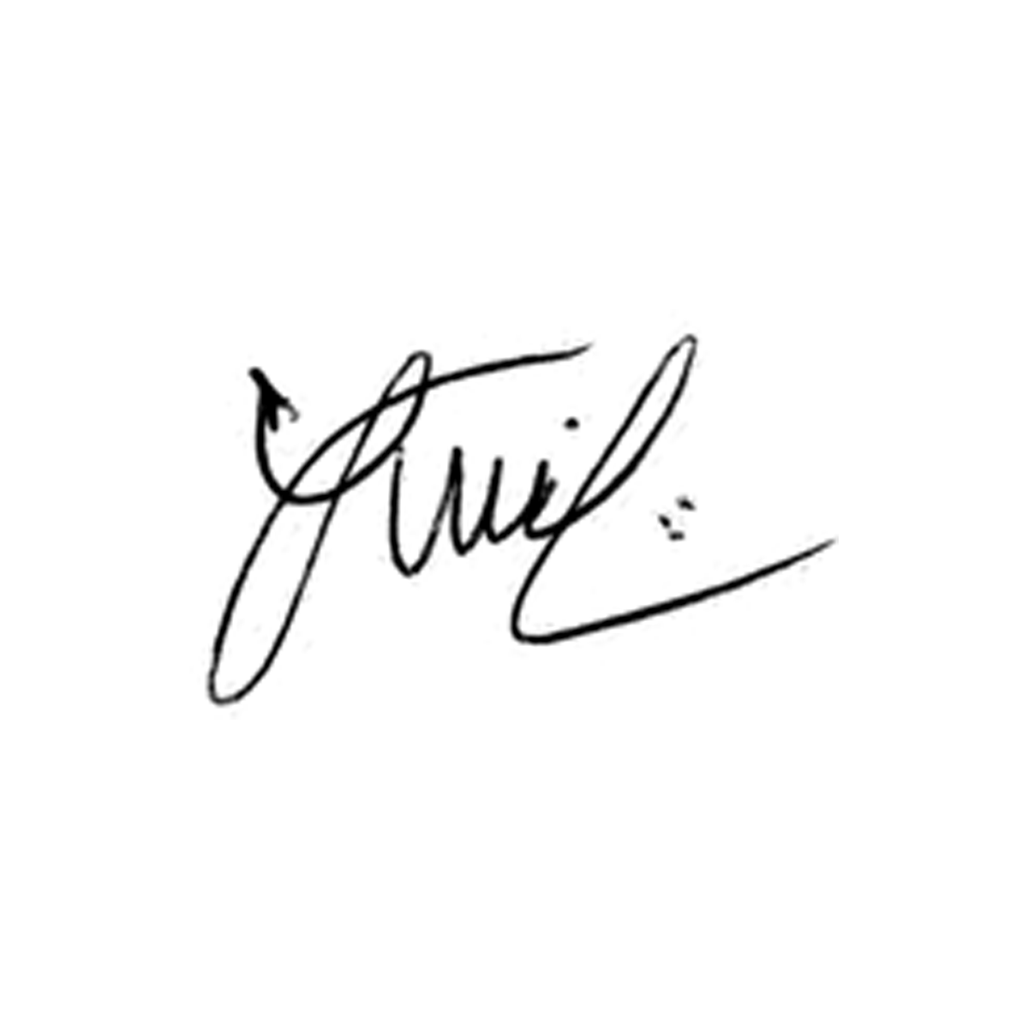

**Luis Carlos Batista**

Presidente